DEENA ABDELWAHED

Khonnar Remixes

IF2076

Sortie le 24.05.2019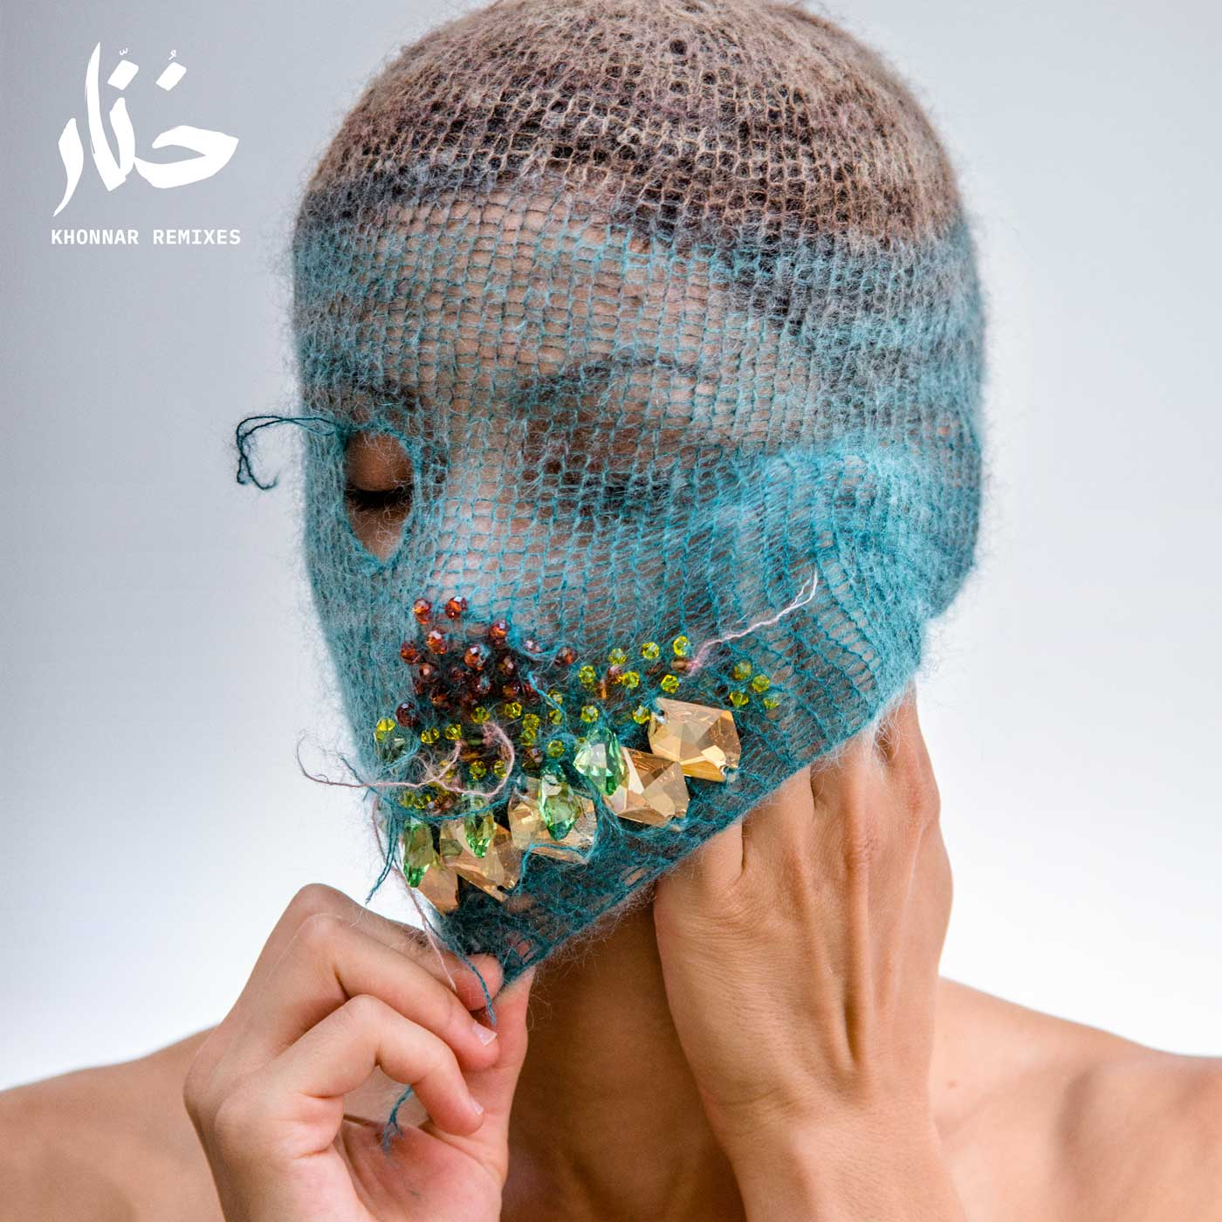

TRACKLISTING:

*VINYL*

A1 - Deena Abdelwahed - Tawa (M.E.S.H. Remix) 05:35

A2 - Deena Abdelwahed - Ken Skett (Karen Gwyer Remix) 07:33

B1 - Deena Abdelwahed - Ababab (Ital Tek Remix) 04:34

B2 - Deena Abdelwahed - 5/5 (Lord Of The Isle Remix)  06:50

*DIGITAL*

1 - Deena Abdelwahed - Ababab (Ital Tek Remix)

2 - Deena Abdelwahed - 5/5 (Lord Of The Isle Remix)

3 - Deena Abdelwahed - Rabbouni (Enyang Ha Remix)

4 - Deena Abdelwahed - Fdhiha (Dawan remix)

Masks and photos by Judas Companion

Design by Motoplastic

Les artistes émergents font rarement une entrée fracassante avec un album complet dès leur première sortie mais c’était sans compter sur Deena Abdelwahed.

Tandis que la jeune artiste d’origine tunisienne se faisait remarquer avec ses DJ sets audacieux, c’est son surprenant premier album, « Khonnar », sorti fin 2018 sur InFiné qui a scellé son statut de productrice, lui garantissant une place dans plusieurs tops de fin d’années tels que ceux de Resident Advisor, Trax, Tsugi, The Quietus et Vinyl Factory.

C’était un choix assumé de ne pas sortir de single afin que l’album soit avant tout écouté dans son ensemble, comme une sorte de podcast allant de l’ambiant, à la bass, de la techno aux influences arabes et aux chants. Alors qu’elle commence à présenter ses « compositions » en live set, il est normal que les morceaux de l’album commencent à avoir leur propre vie, sous des formes différentes.

Arrive désormais « Khonnar Remixes », 4 morceaux parfaitement liés recréant à eux seuls une véritable entité autonome.

C’est premièrement au tour de M.E.S.H (aka James Whipple), déjà connu pour ses productions club déstructurées sur le label Pan, d’ajouter sa musique inspirée par des rythmes propulsifs et frénétiques d’une bass music avant-gardistes.

La productrice américaine, Karen Gwyer, qui s’est récemment illustrer avec son excellent album *Rembo*, apporte une touche techno warpienne au morceau, en lui infusant une ambiance un peu troublante qui, vers la fin, se développe en une merveilleuse ballade électronique.

Lord of the Isles: DJ, producteur et musicien.

Dawan, originaire de la pointe nord de la Tunisie, Hamza Nasraoui AKA Dawan a débuté sa carrière sous le nom de SixHon en jouant de la deep house et de la techno.

En migrant vers des tonalités plus dense, il puise son inspiration dans des mélodies douces et sombres, Dawan a été introduit au future garage (Burial, Four Tet). Début de l’année 2015, il a participé la résidence Laboratory of Hearing, Helsinki. Les projets musicaux de Dawan sont d’une remarquable variété musicale.

Enyang Ha a choisi le son comme moyen de communiquer avec le monde. Sa musique existe en tant que langue indépendante de l'origine, du temps ou de l'espace. Ses productions émouvantes et ses performances en direct reflètent ces possibilités et raconter des histoires au public.

Ital Tek est le nom de scène d’Alan Myson, un compositeur de musique électronique de Brighton. En tant qu'Ital Tek, il a publié six albums sur le label Planet Mu.

Myson a commencé à jouer en tant que Ital Tek en 2006, enregistrant pour le label Net Lab. La première sortie d'Ital Tek pour Planet Mu était un single de 12 "sorti en 2007, suivi par l'album Cyclical en 2008. Sa sortie en 2016, Hollowed, a été décrite par Clash Music comme" dubstep intelligent ".

En somme « Khonnar Remixes » nous replonge dans la révolte techno déjà connue sur « Khonnar »